Уважаемые жители
Милютинского сельского поселения!
Бюджет Милютинского сельского поселения основан на прогнозе социально-экономического развития.
Выполняя стратегию Правительства Российской Федерации существенно изменен подход к формированию бюджета. Начиная с бюджета 2014 года, бюджет Милютинского сельского поселения сформирован по программно-целевому принципу.
Программно-целевое планирование призвано повысить эффективность бюджетных расходов. Расходование бюджетных ресурсов должно осуществляться на четко определенные цели, являющимися приоритетными и стратегическими для сельского поселения, а также на исполнение всех принятых обязательств.
Формируя бюджетную политику на уровне муниципального образования, в рассматриваемом проекте бюджета решены следующие задачи:
- бюджет на 2014-2016 годы сформирован на основе муниципальных программ, которые аккумулируют порядка 97% всех расходов бюджета;
- учтена необходимость финансового обеспечения реализации положений, Указов Президента Российской Федерации от 07.05.2012 года, направленных на решение вопросов социальной политики.
Основные приоритеты бюджетной и налоговой политики Милютинского сельского поселения на 2014 год и на плановый период 2015 и 2016 годов:
- повышение эффективности бюджетных расходов;
- повышение результативности выполнения муниципальных функций;
- обеспечение потребностей населения и организаций в муниципальных услугах, увеличение их доступности и качества;
- повышение качества управления муниципальными финансами;
- увеличение налоговой базы бюджета сельского поселения;
- обеспечение своевременности и полноты поступлений в бюджет налоговых источников.
Бюджет Милютинского сельского поселения на 2014-2016 годы основан на:
- Бюджетном послании Президента Российской Федерации Федеральному Собранию Российской Федерации «О бюджетной политике в 2014-2016 годах» от 13 июня 2013 года;
- Указах Президента Российской Федерации от 07.05.2012 года;
- прогнозе социально-экономического развития Милютинского сельского поселения до 2016 года.

Основные параметры бюджета
на 2014 год

ВСЕГО ДОХОДЫ – 28667,7
ВСЕГО РАСХОДЫ – 28667,7
ДЕФИЦИТ – 0,0

БЕЗВОЗМЕЗДНЫЕ ПОСТУПЛЕНИЯ
17155,4

Расходы бюджета
Доходы бюджета
(тыс. рублей)

Налоги на прибыль, доходы 434,0

Общегосударственные вопросы 5455,6
Налоги на прибыль, доходы 4184.5

Налоги на товары (работы, услуги), реализуемые на территории российской федерации 544.8

Национальная оборона 154,4
Национальная безопасность и правоохранительная деятельность 344,0
Налоги на совокупный доход 655.8

Национальная экономика 1232,1
Жилищно-коммунальное хозяйство 19051,1
Налоги на имущество 4567.5

Социальная политика 84,0
Доходы от продажи материальных и нематериальных активов 134.5

Культура, кинематография 2331,5

Доходы от использования имущества, находящегося в государственной и муниципальной собственности 1400.2

Физическая культура и спорт 15,0

Штрафы, санкции, возмещение ущерба 25.0

Межбюджетные трансферты общего характера бюджетам субъектов российской федерации и муниципальных образований 17155.4

Расходы бюджета Милютинского сельского поселения на 2014 год
Социальная политика
Физическая культура и спорт
Культура, кинематография
Жилищно-коммунальное хозяйство
Национальная экономика
Национальная безопасность и правоохранительная деятельность

Национальная оборона
Общегосударственные расходы
Расходы по разделам бюджетной классификации

Структура муниципальных программ
Милютинского сельского поселения на 2014 год
Всего

«Обеспечение качественными жилищно-коммунальными услугами» - 575,0 тыс. руб.
«Муниципальная политика» 4768,0 тыс. руб.
«Социальная поддержка граждан» - 84,0
«Развитие сельского хозяйства и регулирование рынков сельскохозяйственной продукции, сырья и продовольствия» 16754,0 тыс. руб.
«Энергоэффективность и развитие энергетики» - 31,0 тыс. руб.
«Обеспечение общественного порядка и противодействие преступности» - 5,0 тыс. руб.
«Благоустройство территории» 1677,1 тыс. руб.
«Развитие транспортной системы» 1232,1 тыс. руб.

«Защита населения и территории от чрезвычайных ситуаций, обеспечение пожарной безопасности и безопасности людей на водных объектах» -344,0 тыс. руб.
«Развитие физической культуры и спорта» 15,0 тыс. руб.

«Охрана окружающей среды и рациональное природопользование» -15,0 тыс. руб.

«Развитие культуры» 2331,5 тыс. руб.

Доля муниципальных программ в общем объеме расходов, запланированных на
реализацию муниципальных программ Милютинского сельского поселения в 2014 году
«Обеспечение качественными жилищно-коммунальными услугами населения Милютинского сельского поселения»2,0%

«Муниципальная политика» 16,6 %
«Развитие культуры»
8,3 %
«Энергоэффективность и развитие энергетики» 0,1 %

«Благоустройство территории»
5,9 %
«Охрана окружающей среды и рациональное природопользование» 0,05%
«Социальная поддержка граждан»0,3%

«Обеспечение общественного порядка и противодействие преступности»0,01%
«Развитие физической культуры и спорта» 0,05%

«Защита населения и

Защита территории от чрезвычайных ситуаций, обеспечение пожарной безопасности и безопасности людей на водных объектах»2,0 %

« Развитие сельского хозяйства и регулирование рынков сельскохозяйственной продукции, сырья и продовольствия»58,4%
«Развитие транспортной системы» 4,3%
«одд

Расходы бюджета Милютинского сельского поселения в 2014 году
28667,7 тыс. рублей

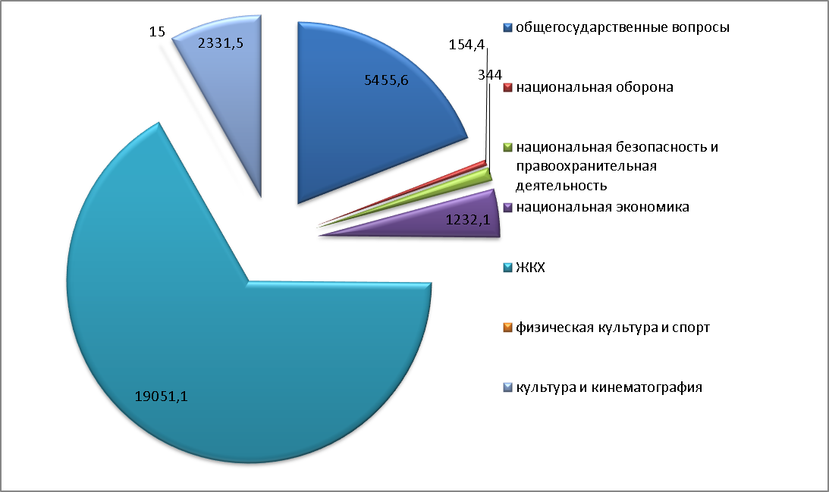

Структура налоговых доходов бюджета Милютинского сельского поселения в 2014 году
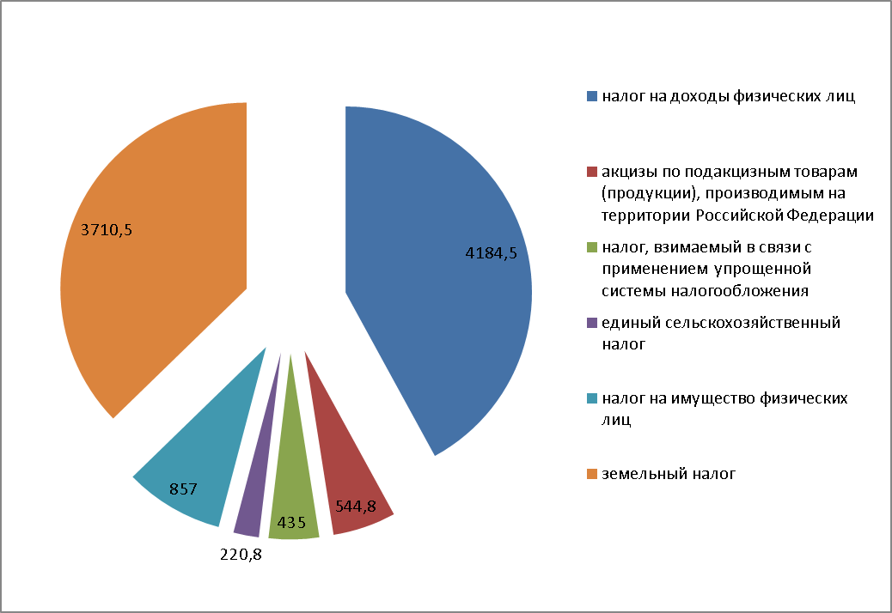
Структура собственных доходов бюджета Милютинского сельского поселения в 2014 году
11512,3 тыс. рублей
